Het Zuidelijke Fjordengebied.
- De fjorden in het zuidelijke deel van het Vestland tussen Stavanger en Bergen, zijn nog niet zo fantastisch mooi als die verder naar het noorden.
- Het zijn er eigenlijk maar twee:
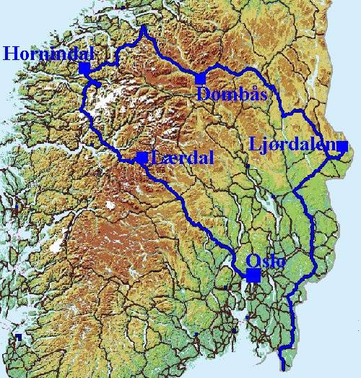
- De Boknafjord en de Hardangerfjord.
- Bij de Boknafjord kan men zichzelf afvragen in hoeverre het hier nog om een fjord gaat.
- Hij is ongewoon breed en “gevuld”met talrijke eilanden.
- Dat wijst erop dat de gletsjervelden hier dicht bij de kust moeten hebben gelegen en massaal het land omlaag drukten.

